Фоторепортаж

«Не мешайте нам трудиться».

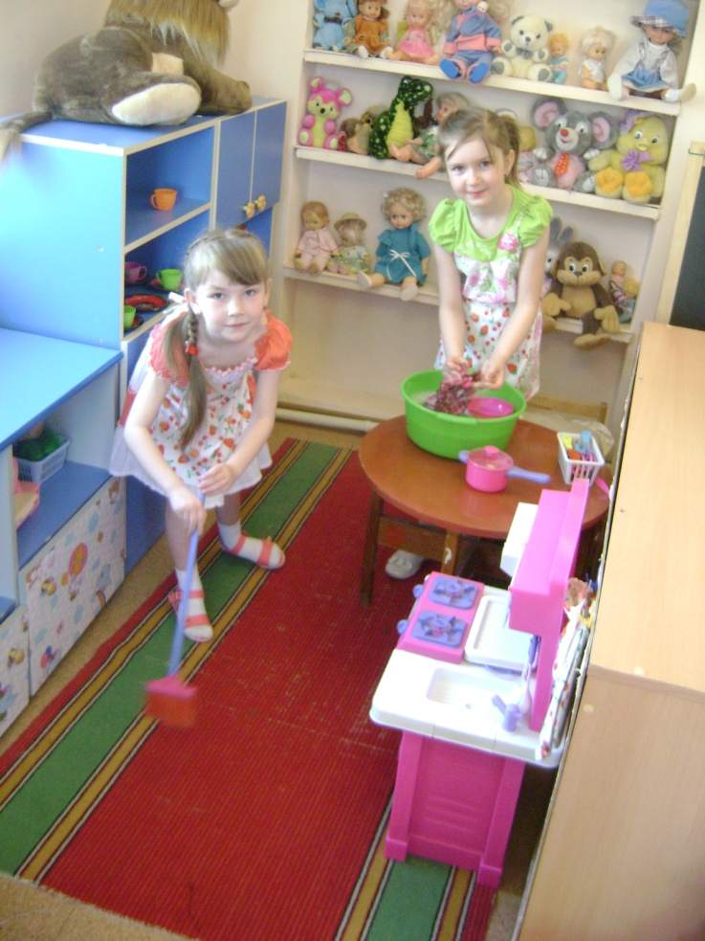

Пол на кухне подметем,
Вымоем посуду,
Мама вечером придет
Очень рада будет.

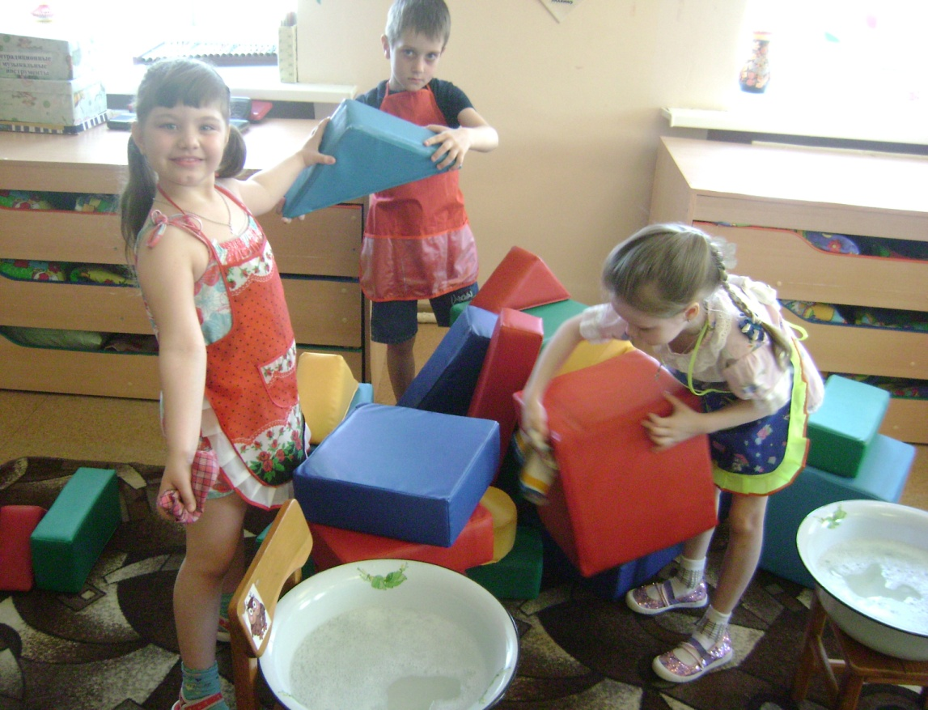

Чтобы дело спорилось,
Нам не нужно ссориться!
Друг другу чаще улыбайтесь
И помогать во всем старайтесь!

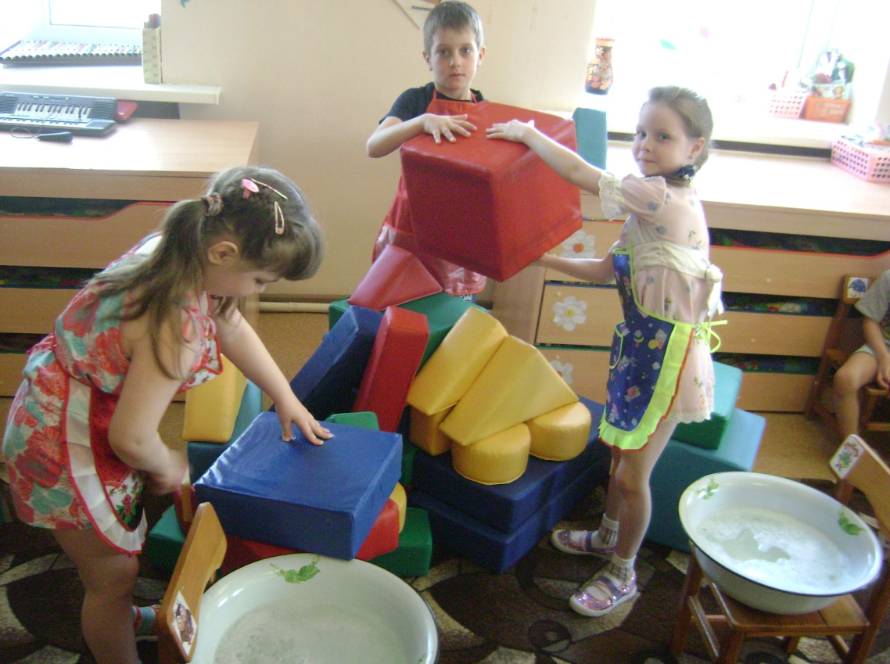
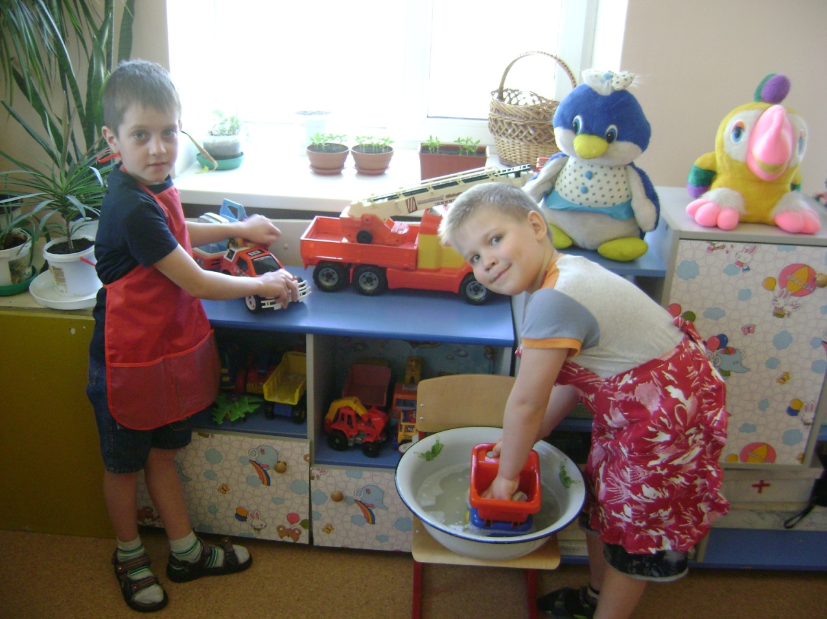

Вместе мы займемся делом.
Чтобы в жизни все "кипело"
Улучшалось настроенье,
Вот тогда придет везенье!

Мы дежурные сегодня.
Станем няне помогать,
Аккуратно и красиво
Все столы сервировать.

